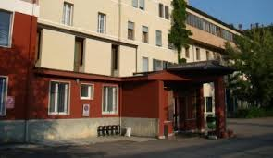 Inizio modulo

Distretto S.S. del Lametino

AZIENDA SANITARIA PROVINCIALE DI CATANZARO
DISTRETTO SOCIO SANITARIO di Lamezia Terme Assistenza Specialistica

Piazza Borelli n°1
88046 Lamezia Terme

mappa

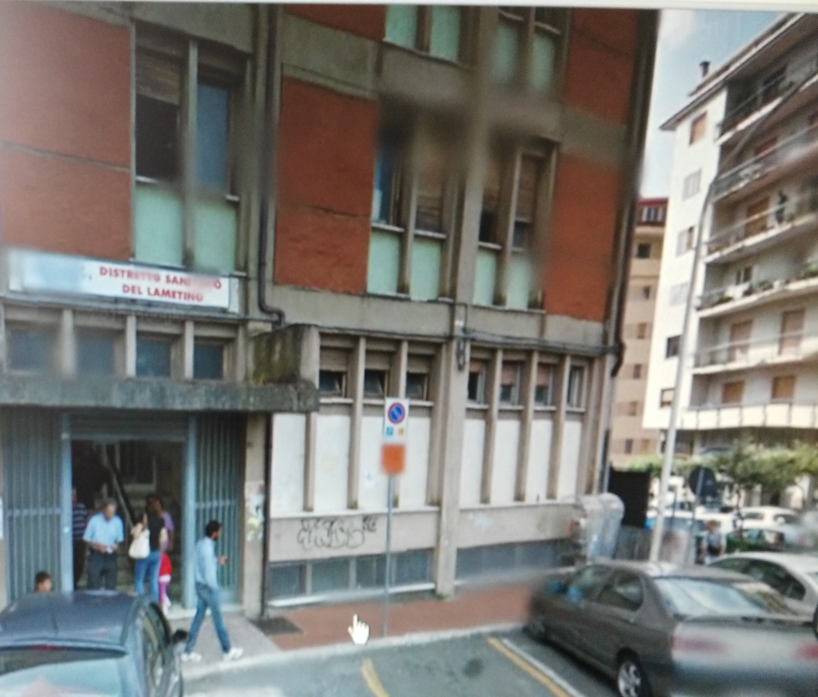
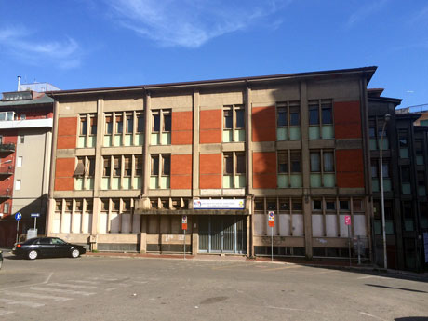

A cura dell’URP Nov 2017

